【今日講台】
開到水深之處
彭懷冰弟兄
經文︰路加福音五4~7

詩歌
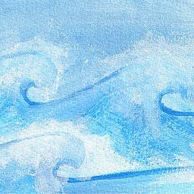
（一）上主之慈愛猶如極大海洋，遼闊淵深無可限量；開到深水處解脫纜離邊岸，駛入上主豐富恩海洋。
（二）可惜有多人只站在海岸邊，浩浩大洋徒自觀看；終不敢挺著身冒險去探索，也不願開到深水中間。
（三）另有人嘗試只離岸不甚遠，畏懼不前停泊海邊；濁浪與穢波瀕瀕衝此邊岸，至他們常被污水濺遍。
（四）聖徒應開到大海洋深水處，此處才見豐盛救恩；駛入到上主慈愛生命海洋，就必知上主富足大能。
（副歌）
開到水深之處，喔！快離開邊岸，開到、開到主慈愛大海洋，此處潮水流漲。
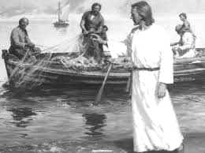
主耶穌對西門的吩咐：
開到水深之處
主耶穌沒有說要將船開到多深的地方？那兒的深度有多少？
可以確定的是：水淺之處一定不會有大量的魚
西門彼得的回應：依從你的話
西門彼得作夢也沒有想到會有這麼多的魚
西門彼得更沒有想到的是他從此要成為「得人的漁夫」！
歷世歷代以來，神不斷發出邀請，每個人的回應都不同：
只站在海岸邊，浩浩大洋徒自觀看；不敢挺身冒險去探索，不願開到深水中間。
嘗試只離岸不甚遠，畏懼不前停泊海邊；濁浪與穢波衝邊岸，常被污水濺遍。
開到大海洋深水處，見豐盛救恩；駛入到上主慈愛生命海洋，知上主富足大能。

主耶穌對我們夫婦的吩咐：
開到水深之處
主耶穌沒有說要將開到多深的地方？那兒的深度有多少？
我們的回應：依從你的話
由西門彼得的經歷，知道要成為「得人的漁夫」
只是我們作夢也沒有想到會有這麼多的魚！
主耶穌對您的吩咐：
開到水深之處
主耶穌要您到哪裡？哪兒是您的「水深之處」？
主耶穌對南海路教會的吩咐：
開到水深之處
主耶穌對南海路教會的吩咐是什麼？哪兒是南海路教會的「水深之處」？

新年 新希望 新計畫
開到天父心意的深處
開到耶穌同在的深處
開到聖靈啟示的深處
開到豐盛救恩的深處
開到普世禾場的深處

本週各項聚會
今日 09:30 兒童主日學
10:30 中學生團契
11:00 慕道班 暫停一次
11:00 初信造就班 暫停一次
14:10 造就聚會 暫停一次
週二07:00 晨更聚會 陳東周弟兄
以斯拉記五
19:30 英文查經班
週三 19:30 交通禱告會 張致榕弟兄
西番雅書三
週四 15:00 姊妹聚會 李瑞蘋姊妹
週五 15:00 姊妹禱告會
19:30 愛的團契 哥林多前書
19:30 週五小社青 查經聚會
週六 18:00 社青團契 分區家庭聚會
18:00 大專團契 卡森講座
下週日（2/9）造就聚會 14:30

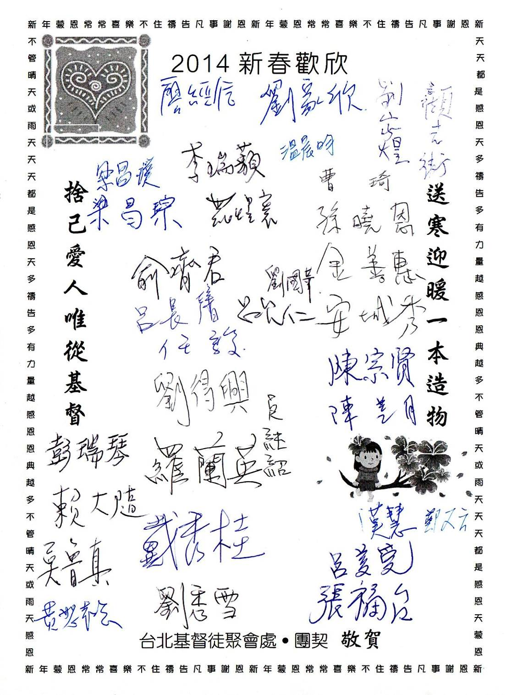
市基督徒聚會處 第2312期 2014.02.02
教會網站：http://www.taipeiassembly.org
主日上午 主日下午 下週主日上午 下週主日下午
聚會時間： 9時45分 2時30分 9時45分 2時30分
司 會： 羅煜寰弟兄 羅煜寰弟兄
領 詩： 卜昭信弟兄 暫停一次 賴大隨弟兄 陳水德弟兄
司 琴： 陳孜祈姊妹 王清清姊妹 林穗如姊妹
講 員： 彭懷冰弟兄 蔡忠梅弟兄 陳水德弟兄
本週題目： 開到水深之處 下週主題： 雅比斯的禱告
本週經文： 路加福音五4~7 下週經文： 歷代志上四9~10
上午招待： 蔣震彥弟兄 林和東弟兄 下週招待： 吳瑞碧姊妹 許家蓁姊妹
楊晴智姊妹 吳純紹姊妹
臺北市中正區100南海路39號。電話（02）23710952傳真（02）23113751

神啊，你的公義甚高；行過大事的神啊，誰能像你！
你是叫我們多經歷重大急難的，必使我們復活，從地的深處救上來。
詩篇七十一19~20

